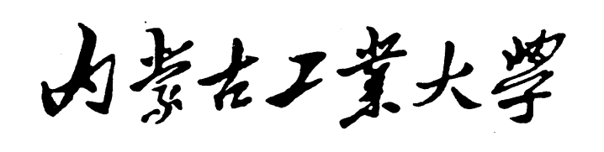

混合式教学示范课程
建设项目中期检查报告

课程名称：
课程类别：□通识教育课□专业教育课
□理论课□实践课□理论(含实践)课
□必修课□选修课
所属学科:
负责人:
所在学院:
填写日期:

内蒙古工业大学教务处制
- 课程负责人及团队基本情况
课程负责人 | 姓名 |  |  | 性别 |  | 出生年月
课程负责人 | 职称 |  |  | 职务 |  | 学历/学位
课程负责人 | 手机 |  |  |  | 电子邮箱
课程组成员 | 姓名 | 性别 | 年龄 | 学历 | 职称 | 课程建设分工 |  | 备注
- 课程建设进展
1. 课程基本情况
课程名称 |  |  |  |  |  | 课程编码
英文名称
课程类别 |  | □通识教育课专业教育课  □理论课□实践课□理论(含实践)课  □必修课□选修课
适用专业
开课学期 |  | □秋季学期□春季学期 |  |  | 学时 |  |  | 学分
开课单位(系)
受益学生人数 |  |  | 试点班级
2. 混合式教学的开展情况
（本课程采用混合式教学模式改革的设计方案、混合式教学的具体实施情况及成效。请另附课程教学设计）

3. 课程资源建设情况
（已建设完成并上网的课程资源，包括教学录像、教学课件、拓展网络资源、课程作业、答疑讨论、试题试卷库、在线测试、问卷调查等）

三、存在的问题及解决措施
（课程建设和混合式教学实施过程中存在的问题及解决措施）

四、下一步工作计划与目标
（课程建设后续计划、建设进度、预期目标等）

五、所在单位审核意见
分管教学院长签字（盖章）

年 月 日

六、学校意见
分管领导签字（盖章）

年 月 日

